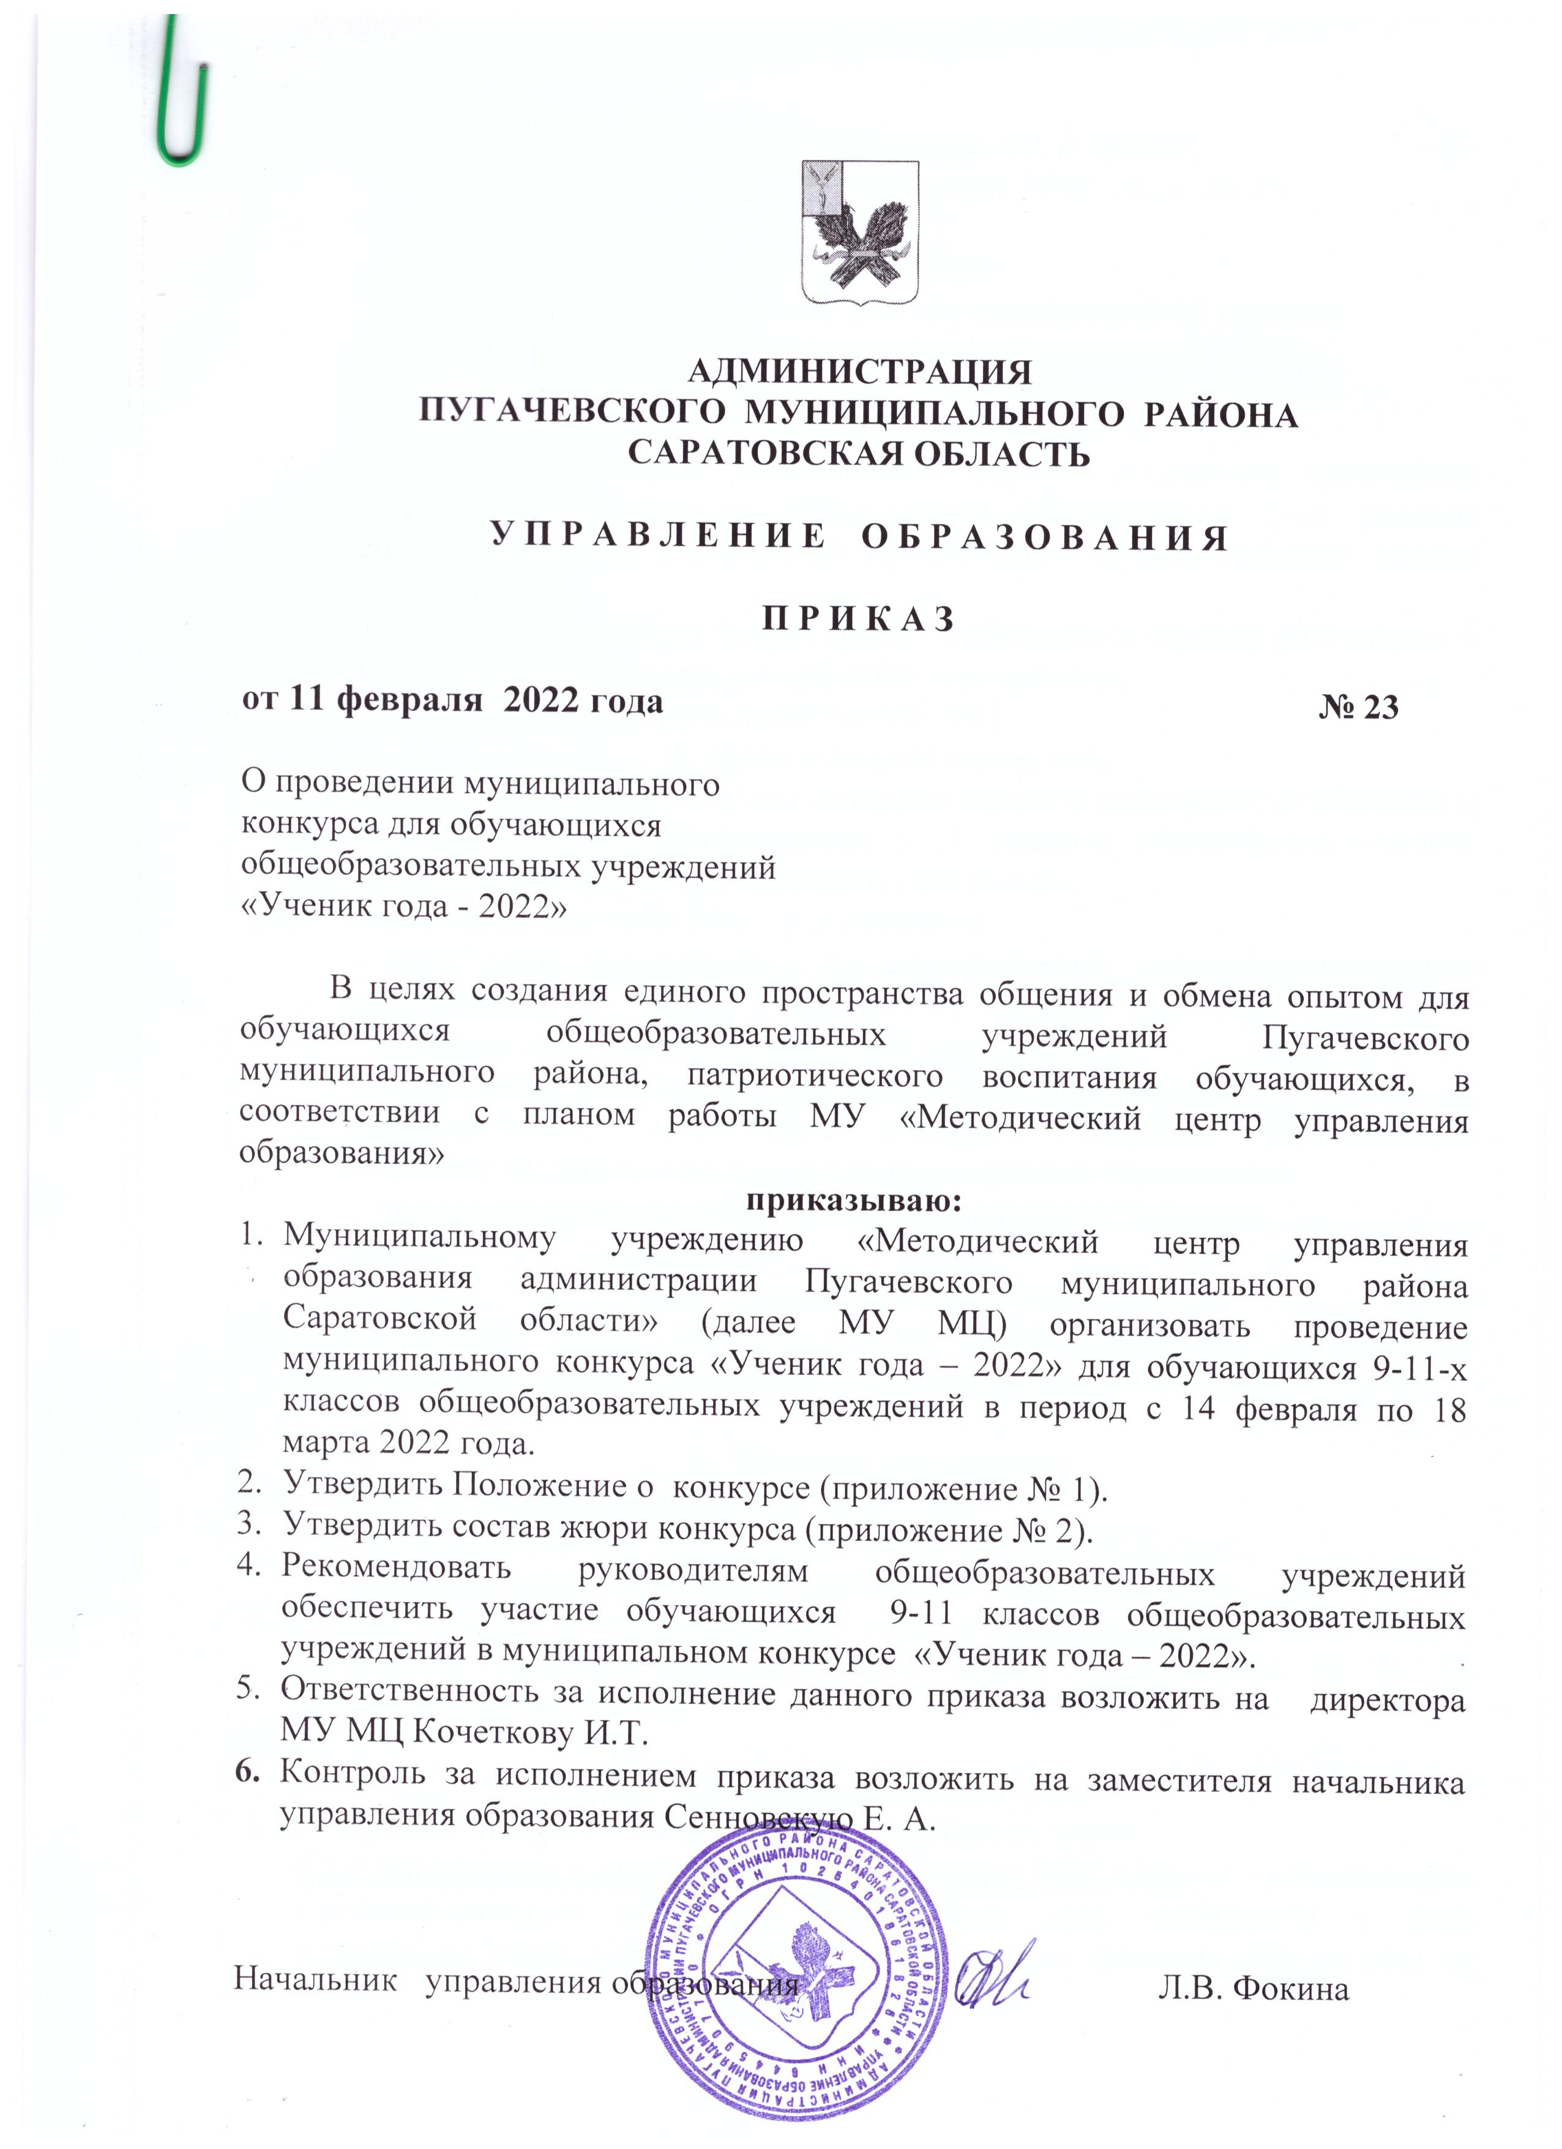
Приложение №1 к приказу
от 11 февраля 2022 года № 23

ПОЛОЖЕНИЕ
о муниципальном конкурсе для обучающихся 9-11 классов
общеобразовательных учреждений «Ученик года - 2022»

- Общие положения.
  - Настоящее Положение устанавливает порядок и условия проведения конкурса «Ученик года – 2022» среди обучающихся 9-11 классов общеобразовательных учреждений Пугачевского муниципального района (далее - Конкурс).
  - Положение определяет место, сроки, требования к составу участников и представлению материалов, конкурсные мероприятия.
  - Организатором Конкурса является МУ МЦ.
- Цели и задачи конкурса.
  - Конкурс проводится в целях создания единого пространства общения и обмена опытом для обучающихся 9-11 классов общеобразовательных учреждений Пугачевского муниципального района.
  - Основными задачами Конкурса являются:
- приобщение школьников к исследовательской, научно-аналитической деятельности;
- развитие творческих способностей учащихся;
- повышение грамотности и общей культуры школьников;
-формирование позитивного имиджа учащихся, общественное признание их личного вклада в развитие системы образования;
- стимулирование различных видов деятельности учащихся.

- Участники конкурса.
  - В конкурсе могут принять участие обучающихся 9 – 11 классов общеобразовательных учреждений Пугачевского муниципального района.

- Порядок проведения.
  - Конкурс проводится поэтапно.
1 этап - школьный – с 14 февраля по 28 февраля 2022 года;
2 этап – муниципальный – с 4 марта по 18 марта 2022 года.
  - Для участия в муниципальном этапе в срок до 4 марта 2022 года в оргкомитет Конкурса предоставляется заявка с указанием Ф. И. О. участника, класса, школы.

- Содержание конкурса.
  - Муниципальный этап проводится в несколько туров
5.1.1.Написание конкурсного эссе (14 марта 2022 года) на предложенную Организационным комитетом тему. Тема эссе сообщается в день проведения этапа, участники работают в равных условиях. Объем эссе не более трех тетрадных страниц. Письменная работа оценивается по следующим критериям:
- грамотность (орфография, пунктуация, грамматика);
- самостоятельность, обоснованность, продуманность суждений, широта кругозора;
- логичность и последовательность в изложении мыслей, речевая и синтаксическая грамотность;
- умение приводить аргументы из различных источников (литературы, публицистики, жизненного опыта);
- богатство словаря, умелое использование слов.
Каждый из критериев оценивается пятью баллами. Общая оценка за сочинение - 25 баллов.
5.1.3. Оценка портфолио (с 4 марта по 11 марта 2022 года)
Портфолио конкурсантов предоставляется в оргкомитет до 4 марта 2022 года в соответствии со структурой, указанной в приложении к положению. Оценка складывается из суммы баллов, указанных в критериях оценивания результатов конкурса.
2-й,3-йтур - все испытания проходят в один день.
5.1.4. Визитная карточка «Приятно познакомиться!» (регламент до 10 минут, 18 марта 2022 г.)
Предполагает раскрытие личности участников, наличие каких-то увлечений, талантов. Конкурсное задание оценивается по 5-ти бальной системе. Максимальное количество баллов – 35.
Критерии оценки выступления:
- Информативность;
- Навыки публичного выступления;
- Творческий подход;
- Культура речи;
- Использование наглядных материалов;
- Соблюдение регламента.
- Процент участия самого конкурсанта.

Во время выступления допускается театрализованное представление (с участием группы поддержки не более 5-х человек), использование мультимедийной презентации (отдельно компьютерные презентации не рассматриваются).

5.1.5. Домашнее задание (регламент до 7 минут, 18 марта 2022 года)
Публичное выступление участника конкурса по теме: «Кто для тебя культурный человек?».
Критерии конкурса:
- своеобразие и оригинальность выступления;
- содержательность, глубина раскрытия темы, информативность;
- логика и системность изложения;
- ораторское искусство, воздействие на аудиторию;
- умение соблюдать регламент
Конкурсное задание оценивается максимально 25-ю баллами (каждый критерий максимально оценивается по 5 баллов).

- Жюри конкурса.
  - Для проведения Конкурса создается жюри конкурса.
  - Членами жюри могут быть работники государственных и муниципальных органов, образовательных учреждений, культуры, представители общественности.
  - Жюри конкурса:
6.3.1.Проводит экспертизу материалов, представленных на всех этапах Конкурса;
6.3.2. Оценивает участие конкурсантов в мероприятиях Конкурса, принимает решение о победителях в основных и специальных номинациях.

- Подведение итогов конкурса.
  - По итогам Конкурса определяются победитель (1 место) и призёры (2 место, 3 место).
По решению жюри определяются также победители в номинациях:
- «Эрудит» - может стать учащийся, имеющий высокие результаты участия в интеллектуальных конкурсах разного уровня, являющийся автором исследовательских работ по вопросам культуры, науки, техники;
- «Творческая личность»- может стать учащийся, являющийся победителем творческих конкурсов (школьных, городских, областных), активным участником школьных творческих дел;
- «Герой спорта» - может стать учащийся, имеющий достижения в спортивных мероприятиях различных уровней.
- «Открытие года» - может стать учащийся, открывший в себе необычные таланты, способности, достигших высоких результатов в различных коллективно-творческих делах.
  - Победители, призеры и номинанты Конкурса награждаются специальными дипломами и грамотами.

Приложение к положению

Структура портфолио участника конкурса
«Ученик года – 2022»
1) Титульный лист: ФИО, образовательное учреждение, класс.
2) Анкета участника (см. Форму 1).
3) Копии дипломов, грамот, подтверждающие образовательные, творческие и спортивные достижения ученика за 2021-й календарный год и январь февраль 2022 года (очное и заочное участие).
4) Сведения об общественной работе в школе.
5) Выписка с итоговыми отметками за 2 –е полугодие 2020-2021 учебного года, 1-е полугодие 2021 - 2022 учебного года

Форма №1
АНКЕТА УЧАСТНИКА КОНКУРСА
«УЧЕНИК ГОДА-2022»
Ф.И.О. ____________________________________________________________
Дата рождения _____________________________________________________
Класс_____________________________________________________________
Телефон мобильный ________________________________________________
Дополнительная информация
Ваш любимый школьный предмет ____________________________________
Ваши увлечения ______________________________________________
Есть ли у Вас мечта? Какая? ___________________________________
Любимое литературное произведение или литературный герой? __________________
Любимая музыкальная группа или исполнитель? __________________________
Любимый телепроект __________________________________________________
Ваше любимое изречение (фраза, мысль) ________________________________
Почему Вы решили принять участие в этом конкурсе? _______________________
Ваше пожелание другим участникам конкурса_________________________________
«___» ____________2022 года ______________ Подпись участника

Критерии оценивания результатов конкурса
«Ученик года - 2022»
Ф.И.О. участника _________________________________________________
Класс ___________________________________________________________
1. Образовательный рейтинг
Средний бал успеваемости умножить на 10 баллов
2. Портфолио обучающегося
Участие в олимпиадах, конкурсах, научной и спортивной работе | Критерии
Победитель муниципального этапа олимпиады и участник регионального и всероссийского уровня | 5
Призер муниципального этапа олимпиады | 4
Участник муниципального этапа олимпиады | 3
Победитель школьного этапа олимпиады | 3
Призер школьного этапа олимпиады | 2
Участник школьного этапа олимпиады | 1
Участие в школьных конкурсах:
1 место | 3
Призер (Лауреат) | 2
Участник | 1
Участие в муниципальных конкурсах
1 место | 5
Призер (Лауреат) | 3
Участник | 1
Участие в региональных конкурсах
1 место | 7
Призер (Лауреат) | 5
Участник | 3
Участие во Всероссийских конкурсах:
1 место | 9
Призер (Лауреат) | 7
Участник | 5
Участие в Международных конкурсах:
1 место | 12
Призёр (лауреат) | 10
Участник | 8
Участие в волонтёрском движении (наличие «Личной книжки волонтёра») | 3 балла
Сведения об общественной работе в школе и городе (ксерокопия страниц книжки волонтёра, копии приказов, сертификатов, подтверждающих участие) | 2 (за каждое направление)
Участие в спортивно-оздоровительном движении «Готов к труду и обороне»  - регистрация и наличие индивидуального номера  - успешная сдача ГТО | 1 балл  3 балла
Сведения об участии в спортивных мероприятиях: | 1 балл (за каждое мероприятие)
Участие в муниципальных соревнованиях
1 место | 5
Призер (Лауреат) | 3
Участник | 1
Участие в региональных соревнованиях
1 место | 7
Призер (Лауреат) | 5
Участник | 3
Участие во Всероссийских соревнованиях:
1 место | 9
Призер (Лауреат) | 7
Участник | 5
Итого баллов за портфолио
Примечание: портфолио принимается с просчитанной суммой баллов и с указанием страниц, где расположен подтверждающий документ
Число «___» ________ 2022 г Подпись рецензирующего:
Приложение №2
к приказу от февраля 2022 года №

Состав жюри
муниципального конкурса для учащихся 9-11-х классов
общеобразовательных учреждений «Ученик года - 2022»

Фокина Л.В. начальник управления образования, председатель жюри

Члены жюри:

Сенновская Е. А. заместитель начальника управления образования, заместитель председателя жюри;

Кочеткова И.Т. директор МУ МЦ, оргкомитет конкурса;

Морозова А.В. начальник отдела культуры администрации Пугачевского муниципального района (по согласованию);

Сонникова Е.С. директор МБУК «Пугачевский краеведческий музей им. К.И. Журавлева»;

Проводина О.А. председатель Горкома профсоюза работников народного образования и науки (по согласованию);

Сушкина О.Е. ведущий методист МУ МЦ;

Горюнова М. А. директор МБУ ДО «ЦРТДЮ»;

Абитова Р. Р. директор Пугачевского филиала ГБУ РЦ «Молодёжь плюс» (по согласованию);

Белянкина Юлия ученица 11 класса МОУ «СОШ № 14 г. Пугачева им. П.А. Столыпина», призер конкурса «Ученик года – 2021 года».

Экспертная группа по проверке эссе:

Волобоева Н. А. учитель русского языка и литературы МОУ «СОШ №1 г. Пугачева имени Т. Г. Мазура»;
Курова О. В. учитель русского языка и литературы МОУ «СОШ №2 г. Пугачева»;
Цвелих Ю. А. учитель русского языка и литературы МОУ «СОШ №3 г. Пугачева»;
Бордюг Е.В. учитель русского языка и литературы МОУ «СОШ №5 г. Пугачева»;
Ларионова И.В. учитель русского языка и литературы МОУ «СОШ № 13 г. Пугачева»;
Ипатова С.В. учитель русского языка и литературы МОУ «СОШ №14 города Пугачева имени П. А. Столыпина».

